Анкета животного без владельца от 18.04.2023г.

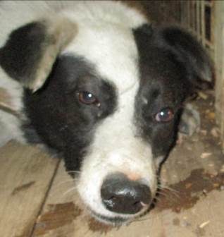 | Дата отлова, место (район, улица, дом) | Дзержинский район, ул. Краснополянская
 | Пол животного | Самец – 1725/2023
 | Дата вакцинации | 21.04.2023 г. – Мультикан – 4  02.05.2023 г. - Рабикан
 | Дата кастрации/стерилизации | 27.04.2023 г.
 | Дата выпуска, место (район, улица, дом) | 10.05.2023 г. – среда обитания
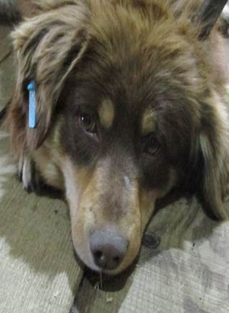 | Дата отлова, место (район, улица, дом) | Тракторозаводской район, ул. Быкова
 | Пол животного | Самец – голубая бирка (ст.бирка МБУ «Северное»)
 | Дата вакцинации | 21.04.2023 г. – Мультикан – 4  02.05.2023 г. - Рабикан
 | Дата кастрации/стерилизации | -
 | Дата выпуска, место (район, улица, дом) | 04.05.2023 г. – среда обитания
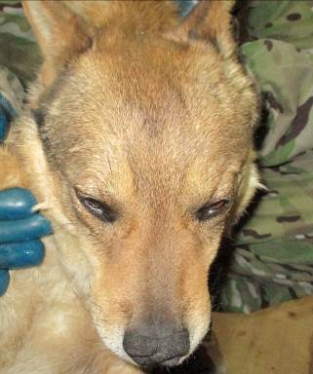 | Дата отлова, место (район, улица, дом) | Тракторозаводской район, ул. Быкова
 | Пол животного | Самец – 1726/2023
 | Дата вакцинации | -
 | Дата кастрации/стерилизации | -
 | Дата выпуска, место (район, улица, дом) | 20.04.2023 г. - договор
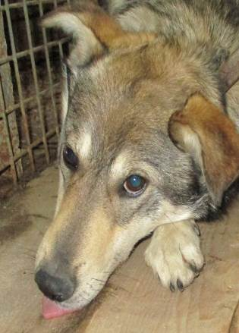 | Дата отлова, место (район, улица, дом) | Тракторозаводской район, ул. Быкова
 | Пол животного | Самец – 1729/2023
 | Дата вакцинации | 02.05.2023 г.- Рабикан
 | Дата кастрации/стерилизации | 02.05.2023 г.
 | Дата выпуска, место (район, улица, дом) | 04.05.2023 г. – среда обитания
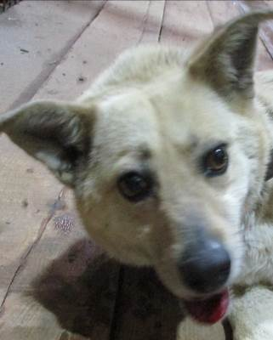 | Дата отлова, место (район, улица, дом) | Тракторозаводской район, ул. Батова
 | Пол животного | Самец – 1728/2023
 | Дата вакцинации | 02.05.2023 г.- Рабикан
 | Дата кастрации/стерилизации | -
 | Дата выпуска, место (район, улица, дом) | 04.05.2023 г. – среда обитания
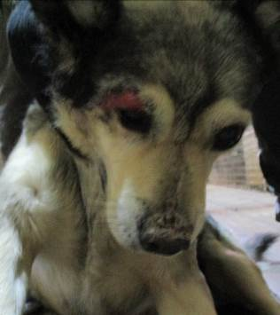 | Дата отлова, место (район, улица, дом) | Тракторозаводской район, ул. Клименко
 | Пол животного | Самец – оранжевая бирка
 | Дата вакцинации | -
 | Дата кастрации/стерилизации | -
 | Дата выпуска, место (район, улица, дом) | 28.04.2023 г. - БФПБЖ «ЛИСЕНА»
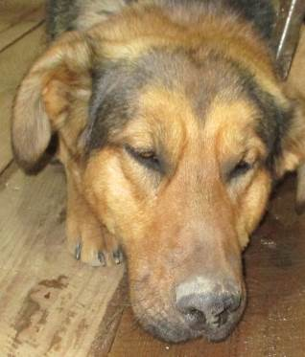 | Дата отлова, место (район, улица, дом) | Тракторозаводской район, пос. Верхнезареченский (кладбище)
 | Пол животного | Самец – 1727/2023
 | Дата вакцинации | 20.04.2023 г. – Мультикан – 4  02.05.2023 г.- Рабикан
 | Дата кастрации/стерилизации | 26.04.2023 г.
 | Дата выпуска, место (район, улица, дом) | 02.05.2023 г. - договор
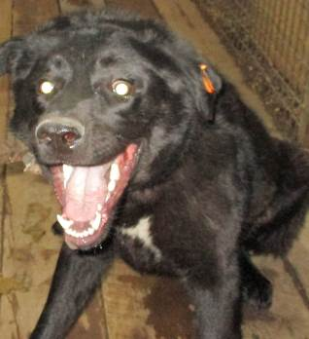 | Дата отлова, место (район, улица, дом) | Тракторозаводской район, ул. Метростроевская
 | Пол животного | Самец – оранжевая бирка
 | Дата вакцинации | -
 | Дата кастрации/стерилизации | -
 | Дата выпуска, место (район, улица, дом) | 28.04.2023 г. - БФПБЖ «ЛИСЕНА»
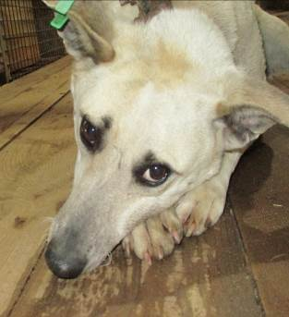 | Дата отлова, место (район, улица, дом) | Тракторозаводской район, ул. Метростроевская
 | Пол животного | Самец – зеленая бирка / 2406 МБУ «Севеное»
 | Дата вакцинации | Вет.паспорт
 | Дата кастрации/стерилизации | -
 | Дата выпуска, место (район, улица, дом) | 20.04.2023 г. - договор
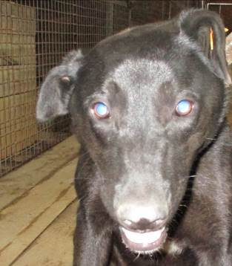 | Дата отлова, место (район, улица, дом) | Тракторозаводской район, ул. Метростроевская
 | Пол животного | Самец – оранжевая бирка
 | Дата вакцинации | -
 | Дата кастрации/стерилизации | -
 | Дата выпуска, место (район, улица, дом) | 28.04.2023 г. - БФПБЖ «ЛИСЕНА»
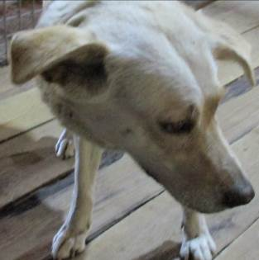 | Дата отлова, место (район, улица, дом) | Дзержинский район, ул. Краснополянская
 | Пол животного | Самка – 1715/2023
 | Дата вакцинации | 21.04.2023 г. – Мультикан – 4  02.05.2023 г. - Рабикан
 | Дата кастрации/стерилизации | 28.04.2023 г.
 | Дата выпуска, место (район, улица, дом) | 10.05.2023 г. – среда обитания

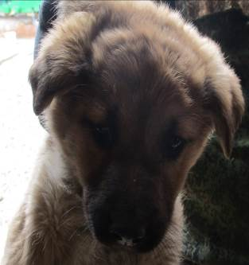 | Дата отлова, место (район, улица, дом) | Дзержинский район, ул. Краснополянская
 | Пол животного | Самец – 1716/2023
 | Дата вакцинации | 02.05.2023 г. – Рабикан
 | Дата кастрации/стерилизации | 02.05.2023 г.
 | Дата выпуска, место (район, улица, дом) | 05.05.2023 г. – среда обитания
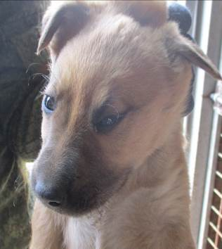 | Дата отлова, место (район, улица, дом) | Дзержинский район, ул. Краснополянская
 | Пол животного | Самка – 1717/2023
 | Дата вакцинации | 02.05.2023 г. – Рабикан
 | Дата кастрации/стерилизации | -
 | Дата выпуска, место (район, улица, дом) | 20.05.2023 г. - падеж
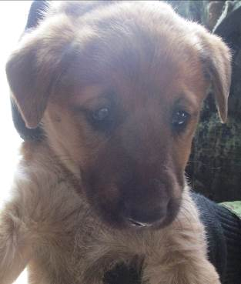 | Дата отлова, место (район, улица, дом) | Дзержинский район, ул. Краснополянская
 | Пол животного | Самка – 1718/2023
 | Дата вакцинации | 02.05.2023 г. – Рабикан
 | Дата кастрации/стерилизации | -
 | Дата выпуска, место (район, улица, дом) | 23.05.2023 г. - падеж
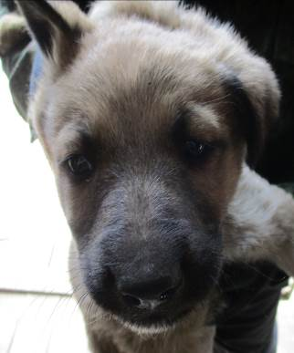 | Дата отлова, место (район, улица, дом) | Дзержинский район, ул. Краснополянская
 | Пол животного | Самец – 1720/2023
 | Дата вакцинации | 02.05.2023 г. – Рабикан
 | Дата кастрации/стерилизации | 02.05.2023 г.
 | Дата выпуска, место (район, улица, дом) | 05.05.2023 г. – среда обитания
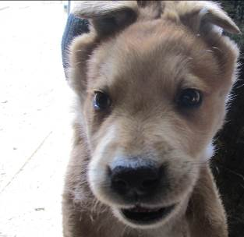 | Дата отлова, место (район, улица, дом) | Дзержинский район, ул. Краснополянская
 | Пол животного | Самец – 1721/2023
 | Дата вакцинации | 02.05.2023 г. – Рабикан
 | Дата кастрации/стерилизации | 02.05.2023 г.
 | Дата выпуска, место (район, улица, дом) | 05.05.2023 г. – среда обитания
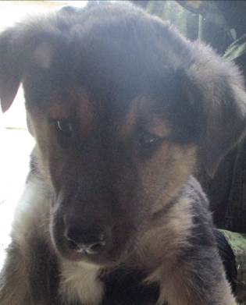 | Дата отлова, место (район, улица, дом) | Дзержинский район, ул. Краснополянская
 | Пол животного | Самец – 1723/2023
 | Дата вакцинации | 02.05.2023 г. – Рабикан
 | Дата кастрации/стерилизации | 02.05.2023 г.
 | Дата выпуска, место (район, улица, дом) | 05.05.2023 г. – среда обитания
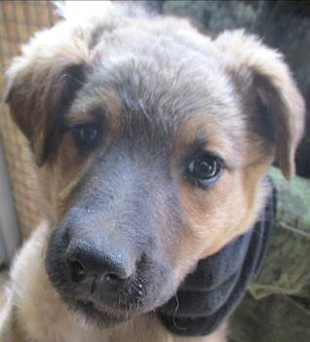 | Дата отлова, место (район, улица, дом) | Дзержинский район, ул. Краснополянская
 | Пол животного | Самка – 1722/2023
 | Дата вакцинации | 02.05.2023 г. – Рабикан
 | Дата кастрации/стерилизации | 02.05.2023 г.
 | Дата выпуска, место (район, улица, дом) | 05.05.2023 г. – среда обитания
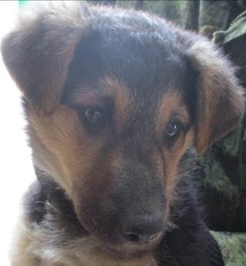 | Дата отлова, место (район, улица, дом) | Дзержинский район, ул. Краснополянская
 | Пол животного | Самка – 1724/2023
 | Дата вакцинации | 02.05.2023 г. – Рабикан
 | Дата кастрации/стерилизации | 02.05.2023 г.
 | Дата выпуска, место (район, улица, дом) | 05.05.2023 г. – среда обитания
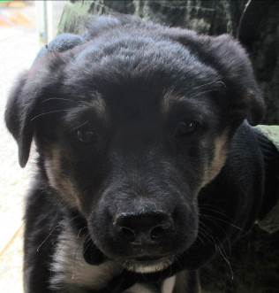 | Дата отлова, место (район, улица, дом) | Дзержинский район, ул. Краснополянская
 | Пол животного | Самка – 1719/2023
 | Дата вакцинации | 02.05.2023 г. – Рабикан
 | Дата кастрации/стерилизации | 02.05.2023 г.
 | Дата выпуска, место (район, улица, дом) | 05.05.2023 г. – среда обитания
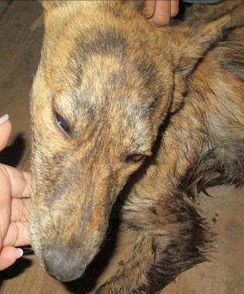 | Дата отлова, место (район, улица, дом) | Дзержинский район, ул. Землячки
 | Пол животного | Самец – 1714/2023
 | Дата вакцинации | 02.05.2023 г. – Рабикан  24.04.2023 г. – Мультикан- 4
 | Дата кастрации/стерилизации | 02.05.2023 г.
 | Дата выпуска, место (район, улица, дом) | 07.05.2023 г. – среда обитания
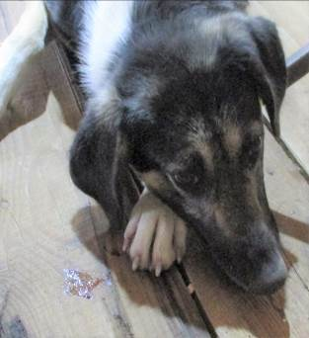 | Дата отлова, место (район, улица, дом) | Дзержинский район, ул. Землячки
 | Пол животного | Самка – 1710/2023
 | Дата вакцинации | 21.04.2023 г. – Мультикан – 4  02.05.2023 г. – Рабикан
 | Дата кастрации/стерилизации | 28.04.2023 г.
 | Дата выпуска, место (район, улица, дом) | 07.05.2023 г. – среда обитания

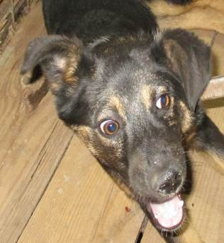 | Дата отлова, место (район, улица, дом) | Дзержинский район, ул. Землячки
 | Пол животного | Самка – 1712/2023
 | Дата вакцинации | 02.05.2023 г. – Рабикан  24.04.2023 г. – Мультикан - 4
 | Дата кастрации/стерилизации | 02.05.2023 г.
 | Дата выпуска, место (район, улица, дом) | 10.05.2023 г. – среда обитания
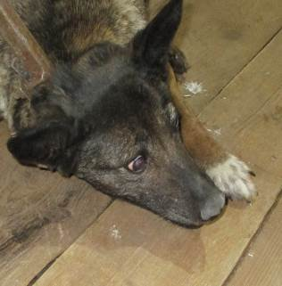 | Дата отлова, место (район, улица, дом) | Дзержинский район, ул. Землячки
 | Пол животного | Самка – 1711/2023
 | Дата вакцинации | 21.04.2023 г. – Мультикан – 4  02.05.2023 г. – Рабикан
 | Дата кастрации/стерилизации | 28.04.2023 г.
 | Дата выпуска, место (район, улица, дом) | 07.05.2023 г. – среда обитания
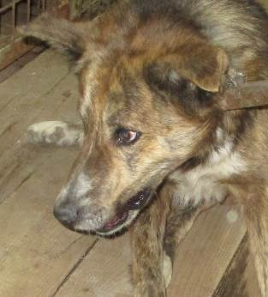 | Дата отлова, место (район, улица, дом) | Дзержинский район, ул. Землячки
 | Пол животного | Самец – 1713/2023
 | Дата вакцинации | 21.04.2023 г. – Мультикан – 4  02.05.2023 г. – Рабикан
 | Дата кастрации/стерилизации | 28.04.2023 г.
 | Дата выпуска, место (район, улица, дом) | 07.05.2023 г. – среда обитания

